Podklady k samostudiu z důvodu uzavření základních škol na dobu od 14. – 24. dubna 2020 – 1.C
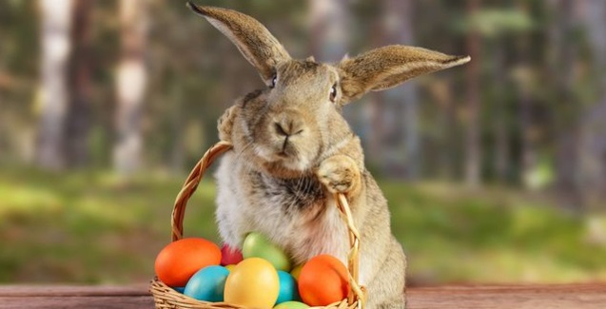 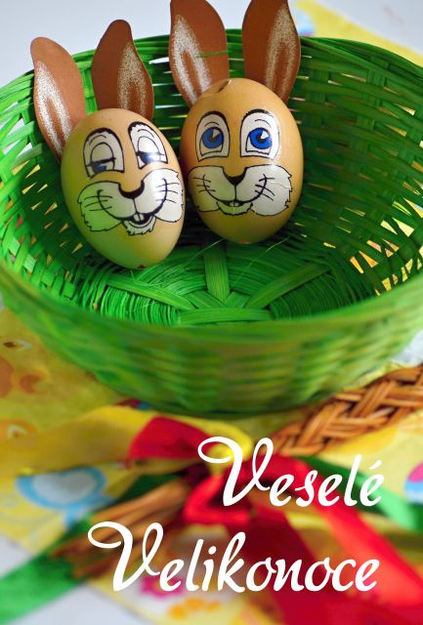 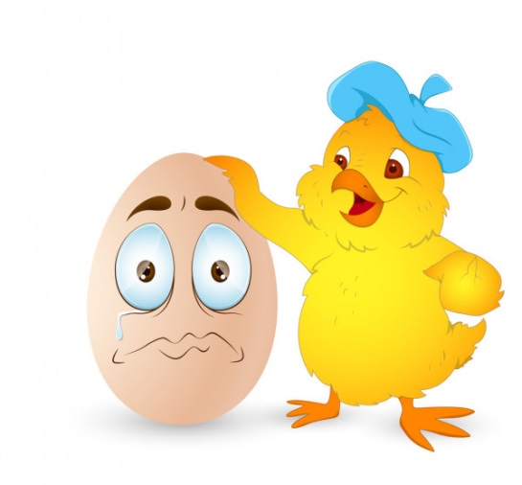

Milé děti, určitě vám domácí učení jde opět velmi dobře. Začali jsme společně pracovat i v internetové učebně. Věřím, že vás úkoly, které vám posílám, baví.
Velikonoční říkanky pro kluky i pro holky :

Upletl jsem pomlázku,
je hezčí než z obrázku,
všechny holky, které znám,
navštívím a vymrskám,
než mi dají vajíčko,
vyplatím je maličko.
Kropenatá slepička
snesla bílá vajíčka,
obarvím je, vymaluji,
všechny chlapce podaruji,
pentličky si nastříhám,
na pomlázku jim je dám.

Prosím rodiče, aby naskenovali nebo nafotili níže uvedené stránky učebnic a sešitů
a do 14.4. mi je zaslali na google učebnu (popřípadě mailem) ke kontrole.
Slabikář str. 62
Pracovní sešit ke Slabikář str.37
Písanka str. 32 a 33
Matematika str. 3
Prvouka pracovní sešit str. 45
Můžete opět poslat na fotografii i nějaký obrázek nebo výrobek.
V případě potřeby se na mě rodiče mohou obrátit prostřednictvím mailové adresy nebo telefonu.
Kurz třídy 1.C v google učebně je pod kódem: i6vc5o6
Český jazyk a literatura – učitel: Mgr. Kateřina Zímová kontakt: Katerina.Zimova@zshajeslany.cz
Slabikář do str. 61, 66, 68 – 73
Na str. 69 je postup práce, jak pomoci rodičům při vaření. Kdo bude chtít, může vyzkoušet.
Na str. 71 po přečtení si může celá rodina zahrát pohádku .
Pokračujeme v četbě vlastní knížky společně s rodiči, časopisů a poslouchání audionahrávek.

Pracovní sešit ke slabikáři str. 40 – 43
Strany 40 a 41 souvisí s Prvoukou: Hry na jaře a roční doby, příroda na jaře, domácí zvířata, volně žijící živočichové Dobrovolný úkol: Zjisti s pomocí rodičů něco o mlokovi a nakresli ho (VV).
Písanka do str. 35 - 37
Dbáme na sebekontrolu: žák si po sobě čte, co napsal, popřípadě doplní čárky, háčky tečky a znaménko za větou.
Pokud při čtení a psaní narazíte na místopisy (řeka Ohře, Orlické hory, Beskydy, Říp, Žatec…), zvídavé děti si mohou tato místa vyhledat na mapě. (Děláme to ve škole na plastické mapě.)

Anglický jazyk – Mgr. Stanislava Hejduková kontakt: Stanislava.Hejdukova@zshajeslany.cz
Vyrobte si pět dvojic obrázkového pexesa (např. nakreslete zelenou aktovku, červenou tužku,…). Pexeso potom můžeš hrát s někým z rodiny , ale také ho budeme používat společně po návratu do školy.

Anglický jazyk – Bc. Lucie Fricová kontakt: Lucie.Fricova@zshajeslany.cz
Vyrobte si pět dvojic obrázkového pexesa (např. nakreslete zelenou aktovku, červenou tužku,…). Pexeso potom můžeš hrát s někým z rodiny , ale také ho budeme používat společně po návratu do školy.

Matematika – učitel: Mgr. Kateřina Zímová kontakt: Katerina.Zimova@zshajeslany.cz
Nový díl str. 5 - 8
Učíme se nové příklady – sčítání s přechodem přes desítku. Je třeba, aby si děti správně rozložily číslo a dopočítaly nejprve do 1O a pak přičetly zbytek, např. 9 + 4 ………. 9 + 1 + 3 .
V sešitě je vložena číselná osa, používáme pro lepší názornost při řešení příkladů. Pomůže nám také počítadlo a drobné předměty: fazole, knoflíky, víčka…
Znázornění u slovních úloh v tomto případě doporučuji.
Připomínám: odpověď u slovní úlohy je věta, začátek píšeme s velkým písmenem, na konci tečku.

Náš svět – učitel: Mgr. Kateřina Zímová kontakt: Katerina.Zimova@zshajeslany.cz
Pracovní sešit do str. 42, 43
V učebnici na str. 42, 43 jsou fotografie zvířat, básnička (můžou se naučit zpaměti) a hádanky.
Děti si mají osvojit názvy samce, samice a mláděte jednotlivých živočichů.

Hudební výchova – učitel: Mgr. Kateřina Zímová kontakt: Katerina.Zimova@zshajeslany.cz
Poslech a zpěv písně na Youtube: Když jsem já sloužil (souvisí s učivem prvouky – zvířata na statku).

Výtvarná výchova – učitel: Mgr. Kateřina Zímová kontakt: Katerina.Zimova@zshajeslany.cz
Děti mohou vyrobit, nakreslit nebo namalovat volně žijícího živočicha – např. mloka.

Pracovní výchova – učitel: Mgr. Kateřina Zímová kontakt: Katerina.Zimova@zshajeslany.cz
Děti mohou vyrobit, nakreslit nebo namalovat hospodářská zvířata na statku.

Tělesná výchova – učitel: Mgr. Kateřina Zímová kontakt: Katerina.Zimova@zshajeslany.cz
Pohyb na čerstvém vzduchu, skákání přes švihadlo, míčová hra, krátký běh s překážkami (opičí dráha – dle možností), jízda na kole, koloběžce…

Učte se, hrajte si, povídejte si, naslouchejte, pozorujte, cvičte, zpívejte, kreslete, malujte, stříhejte, vyrábějte a nezapomeňte se u toho radovat a smát!
Díváme se na UčíTelku, ale jenom malou chvilku, pak se v roušce proběhneme a k učení zasedneme.

